**Ciencia, Tecnología y Sociedad**

UNIDAD 2

**Alumnos:**

Martín, Tobías – DNI: 45.264.328 – Registro: E009-35

Paez, Nahuel – DNI: 43.078.165 – Registro: 21074

 Pérez, Alejandro – DNI: 44. – Registro: E009-58

**Empresas Unicornio**

**¿A qué se llaman empresas unicornio?**

Una empresa unicornio es un startup millonario que aprovecha las nuevas tecnologías para innovar y ofrecer sus servicios. Su crecimiento es exponencial y parecen ser compañías imparables. La mayoría no superan los 10 años de antigüedad, pero han logrado valuaciones superiores a mil millones de dólares.

El término fue utilizado por primera vez en 2013 por la inversionista de riesgo Aileen Lee, fundadora de Cowboy Ventures. En sus propias palabras, ella define a las empresas unicornio como: «Una compañía tecnológica que alcanza el valor de 1000 millones de USD en algún momento de su proceso de levantamiento de capital, sin llegar a cotizar en bolsa».

**¿Qué países tienen más empresas de este tipo?**

En julio de 2023, hay más de 1200 unicornios en todo el mundo. Los antiguos unicornios populares incluyen Airbnb, Facebook y Google. Las variantes incluyen un decacornio, valorado en más de 10 mil millones de dólares, y un hectocornio, valorado en más de 100 mil millones de dólares.

Los países con mayor número de empresas unicornio en el mundo son: Estados Unidos (712), China (248) e India (85). En cuanto a Latinoamérica, el país que se encuentra en la cima de las empresas unicornio es Brasil con un 65 %, seguido por Chile, Colombia y Argentina.

**¿Cuántos unicornios tiene Argentina?**

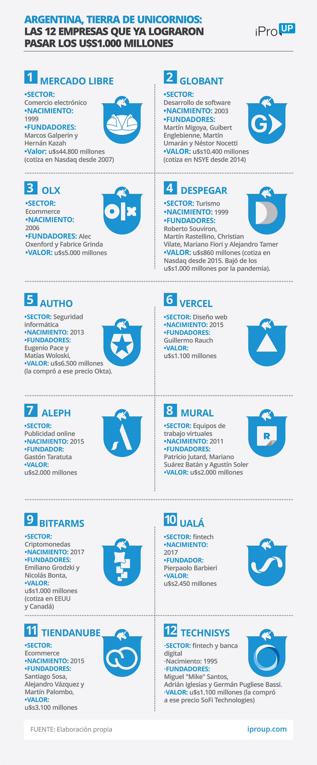La Argentina históricamente se enorgulleció de ser cuna de unicornios, con sus cuatro referentes: MercadoLibre, Globant, OLX y Despegar. A los cuales luego se sumaron Auth0, Uala, Vercel, Aleph, Tiendanube, Mural, Bitfarms y Technisys, contando así en la actualidad con 12 empresas unicornio.

